Prénom : ……………………….
Signature, mot des parents :

Date : ………………………………………..………..
Les unités de mesures CM1

Convertir des mesures de longueur, masse et capacité.

1) Convertis les mesures suivantes

2 kg = ……………..g 41 dL = ……………..cL 4 dg = …………….. mg
200 mL = …………….. cL 33 mm = ………cm……..mm 57 dam = …………….. m
6000 dL = …………….. daL 250 mg = …………….. cg 154 dam = …….km…...dam

Comparer des mesures de longueur, masse et capacité.

Compare à l’aide des signes > ; < ou =.

145 g ….. 145 dag / 320 L …… 32 daL / 638 dm ….. 7 dam / 235 mm ….. 2 dm 3 cm 7 mm

Additionner des mesures de longueur, masse et capacité.

Calcule à l’aide d’un tableau de conversion.

5 kg + 3600 g = …………….g 6500 g + 2kg et 500 g = …………….kg

Estimer des mesures de longueur, masse et capacité.

Entoure la mesure qui convient.

La capacité d’un bol : 4 mL - 4 dL - 4 L La masse d’un livre : 341 kg - 341 g - 341 cm
La longueur d’une cour d’école : 35 m - 35 ml - 35 km La hauteur d’une table : 4 m – 75 cm – 1m 75 cm
La longueur d’une gomme : 40 g – 40 mm – 40 cm La capacité d’un verre à vin : 25 cl – 25 g – 25 dl
La capacité d’une baignoire : 100 ml – 100 dl – 100 l La masse d’une pomme : 160 g -160 kg –160 mg

Evaluation

- Tu as compris cette notion, continue. 
- Quelques erreurs, certains points sont à renforcer. 
- Cette notion n’est pas encore comprise, il faudra la retravailler. 

- Tu as présenté ton travail avec soin. 

Prénom : ……………………….
Signature, mot des parents :

Date : ………………………………………..………..
Les unités de mesures CM1 (2)

Convertir des mesures de longueur, masse et capacité.

1) Convertis les mesures suivantes

1 kg = ……………..g 24 dL = ……………..cL 14dg = …………….. mg
3 000 mL = …………….. cL 45 mm = ………cm……..mm 9 dam = …………….. m
8 000 dL = …………….. daL 70 mg = …………….. cg 405 dam = …….km…...dam

Comparer des mesures de longueur, masse et capacité.

Compare à l’aide des signes > ; < ou =.

18 g ….. 18 dag / 150 L …… 15 daL / 412 dm ….. 5 dam / 248 mm ….. 2 dm 5 cm 7 mm
Additionner des mesures de longueur, masse et capacité.

Calcule à l’aide d’un tableau de conversion.

5 kg + 1600 g = …………….g 4500 g + 3kg et 200 g = …………….kg

Estimer des mesures de longueur, masse et capacité.

Entoure la mesure qui convient.
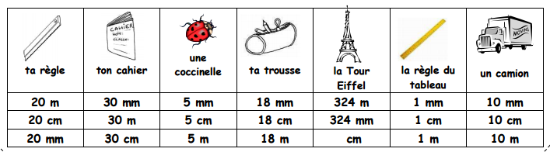

Evaluation

- Tu as compris cette notion, continue. 
- Quelques erreurs, certains points sont à renforcer. 
- Cette notion n’est pas encore comprise, il faudra la retravailler. 

- Tu as présenté ton travail avec soin. 

Prénom : ……………………….
Signature, mot des parents :

Date : ………………………………………..………..
Les unités de mesures CM2

Convertir des mesures de longueur, masse et capacité.

1) Convertis les mesures suivantes

1, 450 kg = ……………..g 4 dL = ……………..cL 6000 dL = …………….. hl
200 ml = …………….. cl 33 mm = ……………..cm 4 dg = …………….. mg
57 cL = …………….. mL 5,2 t = …………….. hg 154 dam = ……………..km

Comparer des mesures de longueur, masse et capacité.

Compare à l’aide des signes > ; < ou =.

320 l …… 3,2 hl 638 dm ….. 7 dam 3, 450 kg …. 897 dag

Additionner des mesures de longueur, masse et capacité.

Calcule.

56 kg + 450 hg = …………….kg 3 200 g + 6 hg + 4 kg = …………….hg

Estimer des mesures de longueur, masse et capacité.

Entoure la mesure qui convient.

La capacité d’un bol : 4 mL - 4 dL - 4 L La masse d’un livre : 341 kg - 341 g - 341 cm
La longueur d’une cour d’école : 35 m - 35 ml - 35 km La hauteur d’une table : 4 m – 75 cm – 1m 75 cm
La longueur d’une gomme : 40 g – 40 mm – 40 cm La capacité d’un verre à vin : 25 cl – 25 g – 25 dl
La capacité d’une baignoire : 100 ml – 100 dl – 100 l La masse d’une pomme : 160 g -160 kg –160 mg

Evaluation

- Tu as compris cette notion, continue. 
- Quelques erreurs, certains points sont à renforcer. 
- Cette notion n’est pas encore comprise, il faudra la retravailler. 

- Tu as présenté ton travail avec soin. 

Prénom : ……………………….
Signature, mot des parents :

Date : ………………………………………..………..
Les unités de mesures CM2

Convertir des mesures de longueur, masse et capacité.

1) Convertis les mesures suivantes

2, 440 kg = ……………..g 9 dL = ……………..cL 3000 dL = …………….. hl
20 ml = …………….. cl 451 mm = ……………..cm 1dg = …………….. mg
3,5 cL = …………….. mL 5,2 t = …………….. kg 478 dam = ……………..km

Comparer des mesures de longueur, masse et capacité.

Compare à l’aide des signes > ; < ou =.

640 l …… 6,4 hl 510 dm ….. 4 dam 5,2 kg …. 52 dag

Additionner des mesures de longueur, masse et capacité.

Calcule.

32 kg + 140 hg = …………….kg 850 g + 12 hg + 4 kg = …………….hg

Estimer des mesures de longueur, masse et capacité.

Entoure la mesure qui convient.

Evaluation

- Tu as compris cette notion, continue. 
- Quelques erreurs, certains points sont à renforcer. 
- Cette notion n’est pas encore comprise, il faudra la retravailler. 

- Tu as présenté ton travail avec soin. 

Prénom : ……………………….
Signature, mot des parents :

Date : ………………………………………..………..

Périmètres CM1

Calculer le périmètre d’un polygone.

Mesure les côtés avec ta règle puis calucle le périmètre des figures suivantes.

Figure 2
Figure 1

Figure 1 :

Figure 2 :

Calculer le périmètre d’un carré en utilisant la formule de calcul.

Un carré mesure 13 dam de côté. Quel est son périmètre ?

Calculer le périmètre d’un rectangle en utilisant le formule de calcul.

Un rectangle mesure 4 m de longueur et 3 m de largeur. Quel est son périmètre ?

Trouver la mesure du côté d’un carré à partir de son périmètre.

Trace un carré dont le périmètre mesure 20 cm.

Evaluation

- Tu as compris cette notion, continue. 
- Quelques erreurs, certains points sont à renforcer. 
- Cette notion n’est pas encore comprise, il faudra la retravailler. 

- Tu as présenté ton travail avec soin. 

Prénom : ……………………….
Signature, mot des parents :

Date : ………………………………………..………..

Les périmètres CM2

Calculer le périmètre d’un polygone.

Mesure les côtés avec ta règle puis calucle le périmètre des figures suivantes.

Figure 1
Figure 2

Figure 1 :

Figure 2 :

Calculer le périmètre d’un carré et d’un rectangle en utilisant la formule de calcul.

Un carré mesure 26 dam de côté. Quel est son périmètre ?

Calculer le périmètre d’un rectangle en utilisant le formule de calcul.

Résoudre des problèmes nécessitant des conversions.

Un rectangle mesure 8,3 m de longueur et 7 dm de largeur. Quel est son périmètre ?

Calculer le périmètre d’un cercle. (facultatif)

Un cercle a un diamètre de 6 cm. Quel est son périmètre ?

Trouver la mesure d’un côté d’un carré ou d’un rectangle à partir de son périmètre.

Un carré a un périmètre de 48 cm. Quelle est la longueur de son côté ?

Un rectangle mesure 15 cm de long. Son périmètre est de 48 cm. Combien mesure sa largeur ?

Evaluation

- Tu as compris cette notion, continue. 
- Quelques erreurs, certains points sont à renforcer. 
- Cette notion n’est pas encore comprise, il faudra la retravailler. 

- Tu as présenté ton travail avec soin. 

Prénom : ……………………….
Signature, mot des parents :

Date : ………………………………………..………..

Les aires CM1

Encadrer l’aire d’une figure.

1) A l’aide de ton quadrillage en cm², encadre l’aire des figures suivantes.

Figure 1
Figure 2

L’aire de la figure 1 est comprise entre …………cm² et ……….cm².
L’aire de la figure 2 est comprise entre …………cm² et ……….cm².

Mesurer, calculer l’aire d’une figure.

2) Calcule l’aire du rectangle et du carré ci-dessous.

Aire du rectangle :

Aire du carré :

Tracer un carré et un rectangle à partir de leurs aires.

3) Trace un carré dont l’aire est de 25 cm²

4) Trace un rectangle dont la largeur mesure 4 cm et dont l’aire est de 20 cm².

Evaluation

- Tu as compris cette notion, continue. 
- Quelques erreurs, certains points sont à renforcer. 
- Cette notion n’est pas encore comprise, il faudra la retravailler. 

- Tu as présenté ton travail avec soin. 

Prénom : ……………………….
Signature, mot des parents :

Date : ………………………………………..………..

Les aires CM2

Encadrer l’aire d’une figure.

1) A l’aide de ton quadrillage en cm², encadre l’aire des figures suivantes.

Figure 1
Figure 2

L’aire de la figure 1 est comprise entre …………cm² et ……….cm².
L’aire de la figure 2 est comprise entre …………cm² et ……….cm².

Mesurer, calculer l’aire d’une figure (carré, rectangle, triangle rectangle).

2) Calcule l’aire des figures ci-dessous.

Aire du rectangle :

Aire du carré :

Aire du triangle :

Trouver la mesure des côtés d’un carré et un rectangle à partir de leurs aires.

3) L’aire d’un carré est de 81 mm². Quelle est la mesure de son côté ?

4) Trace un rectangle dont la largeur mesure 4 cm et dont l’aire est de 48 cm².

Convertir des mesures d’aire.

5) Convertis les aires suivantes.

13 cm² = ……………….. mm² 607 cm² = ……………….. dm²
7 m² = ……………….. dam² 5 hm² = ……………….. dam²
9,8 cm² = ……………….. mm² 31,71 ha = ……………….. a
17 523 m² = ……………….. a 686 ha = ………………..km²

Calculer l’aire d’une figure complexe.

6) Calcule l’aire du terrain ci-dessous.
6 m

4 m

9 m

Evaluation

- Tu as compris cette notion, continue. 
- Quelques erreurs, certains points sont à renforcer. 
- Cette notion n’est pas encore comprise, il faudra la retravailler. 

- Tu as présenté ton travail avec soin. 

Prénom : ……………………….
Signature, mot des parents :

Date : ………………………………………..………..

Aires et périmètres

Distinguer et mesurer l’aire et le périmètre d’un carré et d’un rectangle.

1) Calcule l’aire et le périmètre du rectangle et du carré ci-dessous.

Aire du rectangle :

Périmètre du rectangle :

Aire du carré :

Périmètre du carré :

2) Complète le tableau suivant.

 | rectangle A | rectangle B | rectangle C
Longueur  (en cm) | 10 | 8
Largeur  (en cm) | 5 |  | 7
Périmètre  (en cm) |  | 22
Aire  (en cm²) |  |  | 35

Tracer des figures de même périmètre mais d’aires différentes.

3) Trace 2 figures ayant le même périmètre mais une aire différente.

Evaluation

- Tu as compris cette notion, continue. 
- Quelques erreurs, certains points sont à renforcer. 
- Cette notion n’est pas encore comprise, il faudra la retravailler. 

- Tu as présenté ton travail avec soin. 

Prénom : ……………………….
Signature, mot des parents :

Date : ………………………………………..………..

Les angles CM1

Comparer des angles.

1) Entoure les angles égaux à l’angle 1.



2) Classe ces angles du plus petit au plus grand.

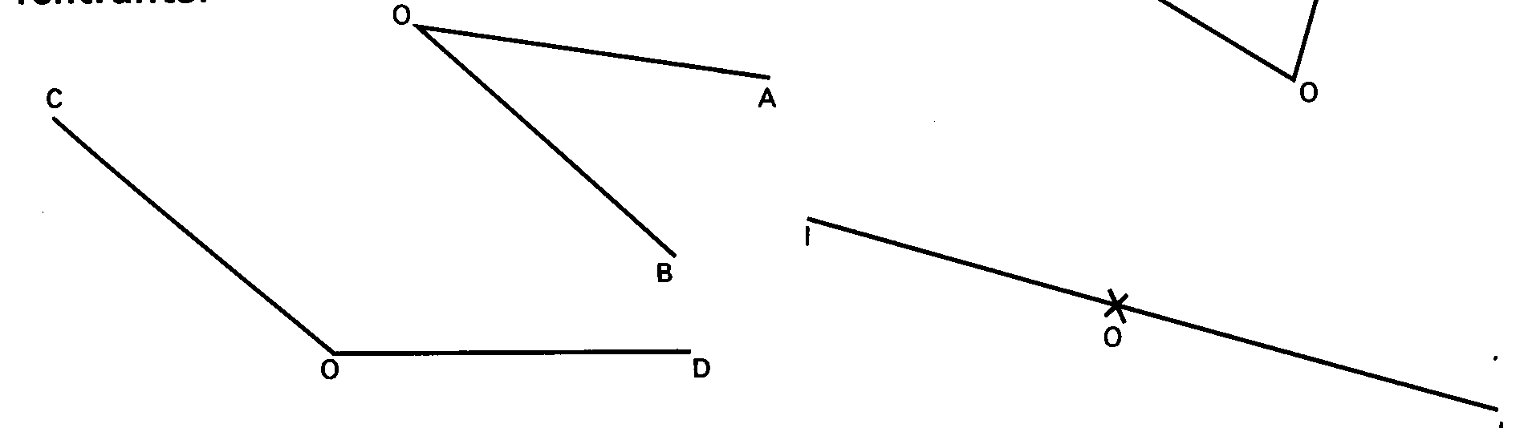
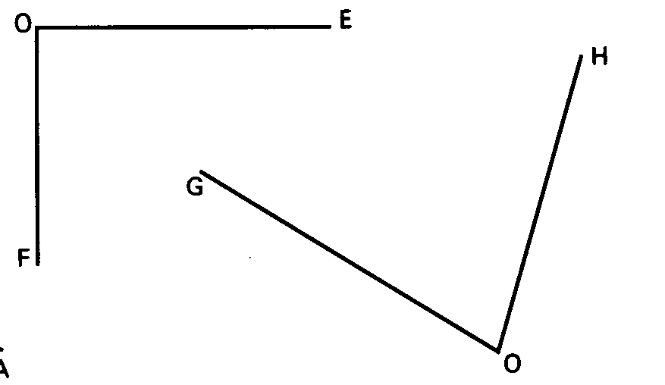
B
D
A
C
E

…………………. < ………….………. <………………… .<……………………. < ……….………….

Identifier la nature d’un angle.

Classe ces angles dans le tableau suivant.
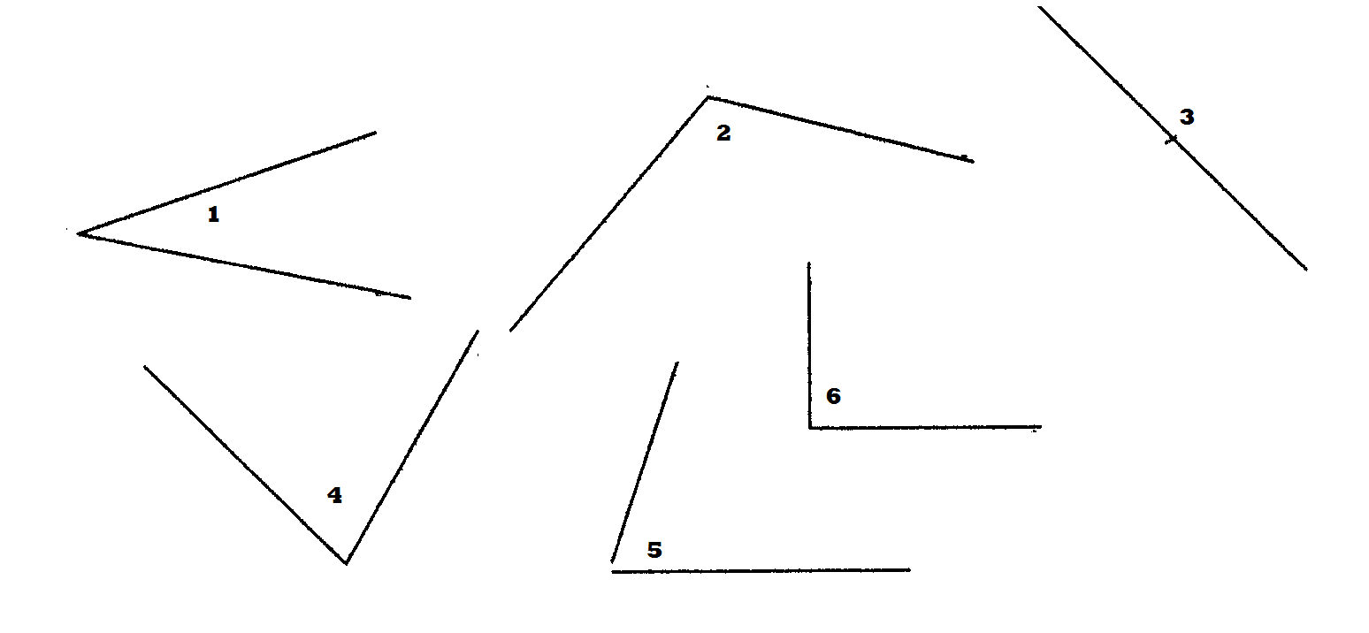

aigu | obtus | droit | plat

Evaluation

- Tu as compris cette notion, continue. 
- Quelques erreurs, certains points sont à renforcer. 
- Cette notion n’est pas encore comprise, il faudra la retravailler. 

- Tu as présenté ton travail avec soin. 

Prénom : ……………………….
Signature, mot des parents :

Date : ………………………………………..………..

Les angles

Reproduire un angle à l’aide d’un gabarit.

Avec un calque ou un gabarit, reproduis l’angle ci-dessous.

Trace maintenant un angle deux fois plus grand.

Nommer des angles.
Comparer des angles.

2) Classe ces angles du plus petit au plus grand.

I
J

…………………. < ………….………. <………………… .<……………………. < ……….………….

Identifier la nature d’un angle.

3) Observe la figure suivante et colorie :
- en jaune un angle droit
- en rouge un angle aigu
- en bleu un angle obtus
- en vert un angle plat.
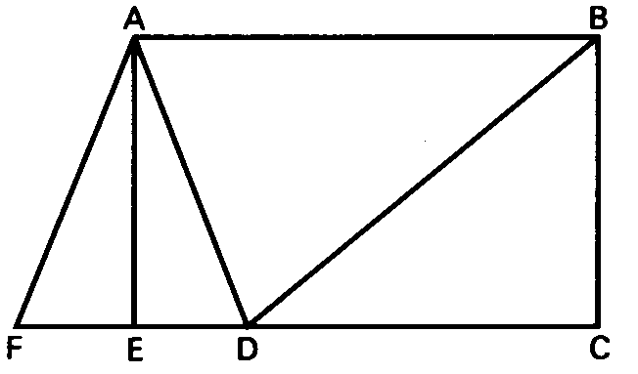

Evaluation

- Tu as compris cette notion, continue. 
- Quelques erreurs, certains points sont à renforcer. 
- Cette notion n’est pas encore comprise, il faudra la retravailler. 

- Tu as présenté ton travail avec soin. 

Signature, mot des parents :

Prénom : ………………………. Date : ……………………
Temps et durée CM1

Lire l’heure.

Dessine sur chaque montre la petite aiguille en rouge et la grande aiguille en bleu.
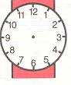
15h 00 : hhh7 h 30 :

2h10 : gng21 h 45 :

minuit : 16 h et quart : :

6 h moins 5 : 6 et demie

Convertir des mesures de durée.

Transforme en minutes.

4 h =
10 h 59 min =
9 h 33 min =

Transforme en heures ou en heures et minutes.

240 min =
540 min =
125 min
Calculer des durées.

4) Résous les problèmes suivants.

Anthony regarde sa série préférée qui commence à 16h35. Elle dure 40 min. A quelle heure l’émission se termine-t-elle ?

Isabelle monte dans la train à 15h40 et en descend à 17h15. Combien de temps a duré son voyage ?

Evaluation

- Tu as compris cette notion, continue. 
- Quelques erreurs, certains points sont à renforcer. 
- Cette notion n’est pas encore comprise, il faudra la retravailler. 
- Tu as présenté ton travail avec soin. 

Prénom : ……………………….
Date : ………………………………………..………..
Temps et durée CM2

Lire l’heure.

Dessine sur chaque montre la petite aiguille en rouge et la grande aiguille en bleu.
15h 00 : hhh7 h 30 :

2h10 : gng21 h 45 :

minuit : 16 h et quart : :

6 h moins 5 : 6 et demie

Signature, mot des parents :

Convertir des mesures de durée.

Transforme en secondes.

9 min =
6 min 17 s=
3 h 4 min =

3) Transforme en heures ou en heures et minutes.

240 min =
2 700 min =

Calculer des durées.

Calcule la durée entre :

- 3 h 37 et 8 h 50

- 5 h 45 et 9 h 32

Résoudre des problèmes nécessitant des conversions.

Résous le problème suivant.

Un automobiliste est parti de Mâcon à 11 h 55 et il est arrivé à Marseille à 17 h. Il a fait un 1er arrêt de 18 min, un second de 25 min et un 3ème de 30 min.
- Combien de temps a duré son voyage ?
- Combien de temps ont duré ses arrêts ?
- Pendant combien de temps a-t-il roulé ?

Evaluation

- Tu as compris cette notion, continue. 
- Quelques erreurs, certains points sont à renforcer. 
- Cette notion n’est pas encore comprise, il faudra la retravailler. 

- Tu as présenté ton travail avec soin. 

Nom : ……………………………………..
Date : ……………………………………..

Les volumes CM2

Calculer le volume d’un cube et d’un pavé.
Utiliser les unités de mesures des volumes.

1) Calcule le volume d’un cube dont les arêtes mesurent 5 cm.

5 cm
5 cm
5 cm

2) Calcule le volume d’un pavé dont la longueur mesure 5 dm, la largeur 4 dm et la hauteur 3,2 dm.

3,2 dm
4 dm
5 dm

Signature, mot des parents :

Trouver les mesures d’un pavé à partir de son volume.

3) Ma chambre a un volume de 45 m3 et une aire de 15 m². Quelles peuvent être ses dimensions ? (longueur, largeur et hauteur)

Evaluation

- Tu as compris cette notion, continue. 
- Quelques erreurs, certains points sont à renforcer. 
- Cette notion n’est pas encore comprise, il faudra la retravailler. 

- Tu as présenté ton travail avec soin. 

